计算机与信息工程学院实验报告

|  |  |  |  |  |
| --- | --- | --- | --- | --- |
| 姓名 | XXX | | 学号 | XX |
| 专业 | 计算机科学与技术 | | 年级 | 2017 |
| 课程 | 计算机组成原理 | | 主讲教师 | XX |
| 实验时间（年月日时） | | 2020年09月04日7-8节课 | | |
| 实验地点 | 计算机大楼611 | | 辅导教师 | XX |
| 实验题目 | 运算器实验 | | | |
| 实验目的 | 1. 深入了解AM2901运算器的功能与具体用法 2. 深化运算器部件的组成、设计、控制与使用等知识 | | | |
| 实验环境（硬件和软件） | | TEC-XP试验箱 | | |

1. 实验步骤

贴手写过程的照片

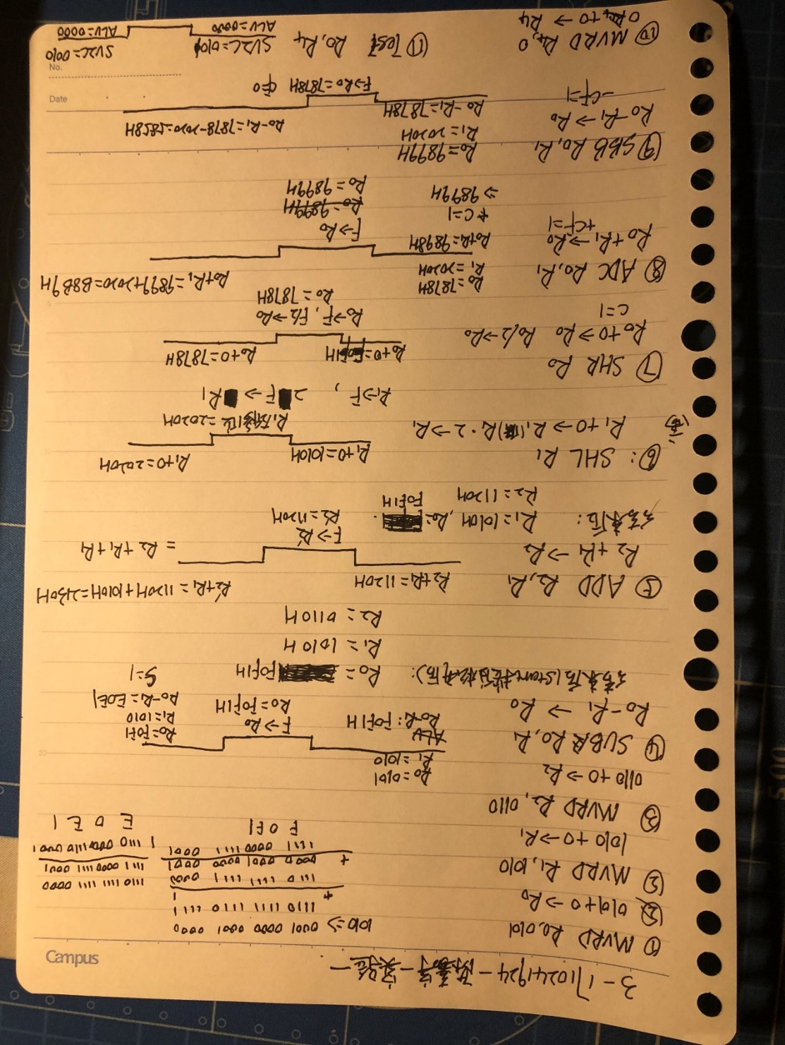

1. 实验内容

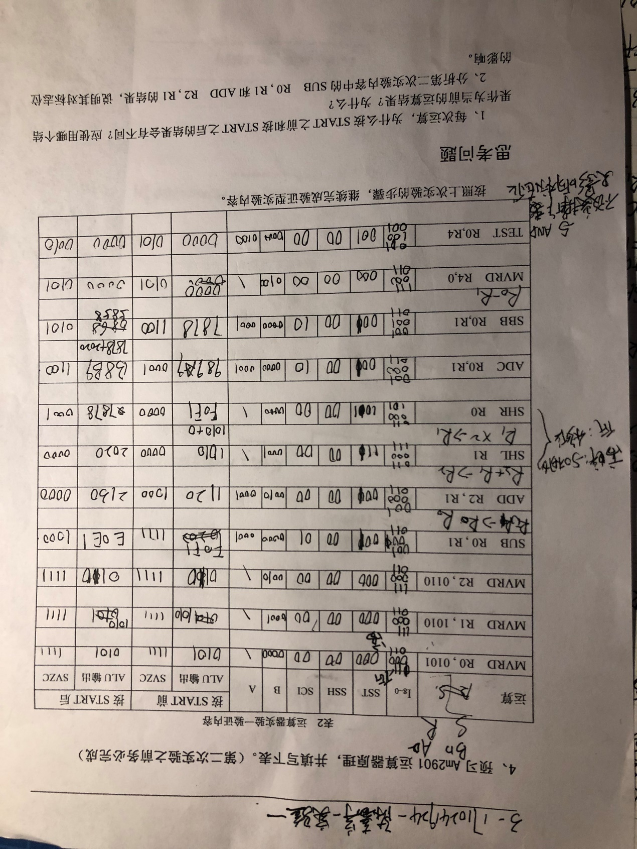

1. 问题讨论

写问题1及答案